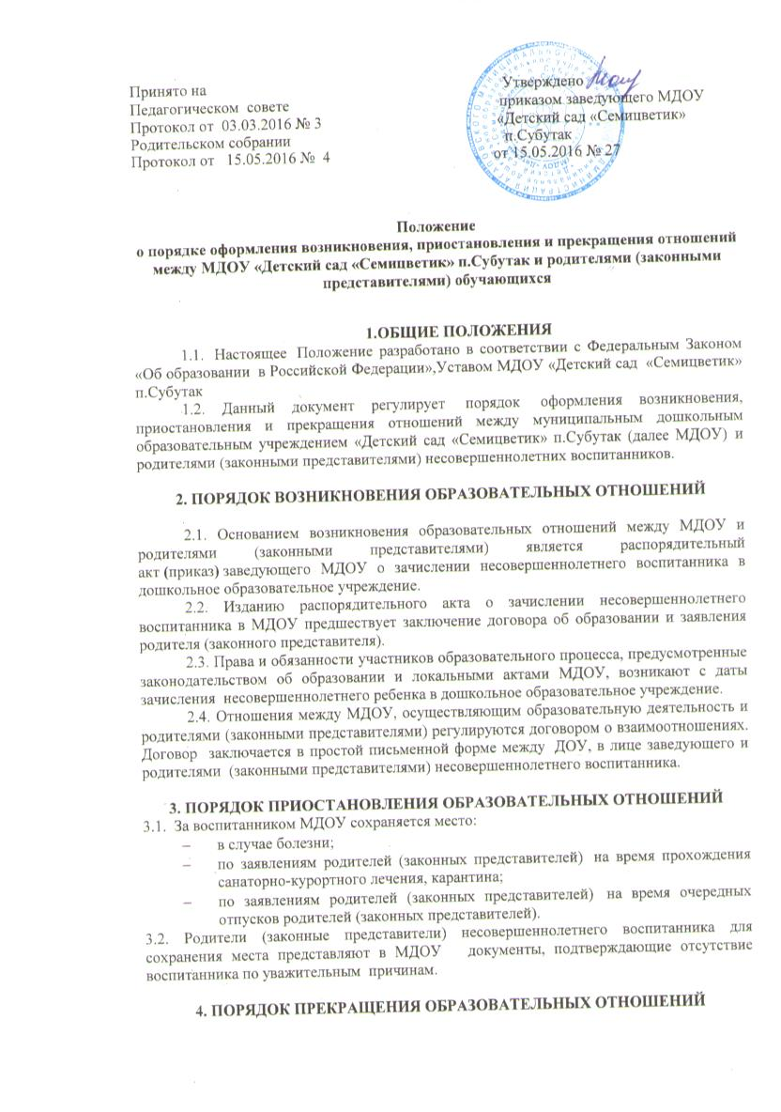4.1. Образовательные отношения прекращаются в связи с отчислением несовершеннолетнего ребенка из МДОУ:
- в связи с достижением ребенком возраста для поступления в первый класс общеобразовательной организации;
- по заявлению родителей (законных представителей) несовершеннолетнего воспитанника, в том числе в случае перевода несовершеннолетнего для продолжения освоения программы в другую организацию, осуществляющую образовательную деятельность;
4.3. Досрочное прекращение образовательных отношений по инициативе родителей (законных представителей) несовершеннолетнего воспитанника не влечет для него каких-либо дополнительных, в том числе материальных, обязательств перед организацией, осуществляющей образовательную деятельность, если иное не установлено договором о взаимоотношениях.
4.4. Основанием для прекращения образовательных отношений является распорядительный акт (приказ) МДОУ, осуществляющей образовательную деятельность, об отчислении несовершеннолетнего воспитанника.
Права и обязанности участников образовательного процесса, предусмотренные законодательством об образовании и локальными нормативными актами МДОУ, осуществляющего образовательную деятельность, прекращаются с даты его отчисления из учреждения.
4.5. МДОУ в случае досрочного прекращения образовательных отношений по основаниям, не зависящим от воли организации, осуществляющей образовательную деятельность, обязана обеспечить перевод несовершеннолетних воспитанников в другие организации, осуществляющие образовательную деятельность, и исполнить иные обязательства, предусмотренные договором об образовании.
В случае прекращения деятельности МДОУ, а также в случае аннулирования у нее лицензии на право осуществления образовательной деятельности, учредитель образовательной организации обеспечивает перевод несовершеннолетних детей с согласия родителей (законных представителей) в другие образовательные организации, реализующие соответствующие образовательные программы.

